审核计划
受审核方 |  |  |  | 江西欣盛泰实业有限公司
受审核方地址 |  |  |  | 江西省樟树市城北（张家山）工业园1号路
联系人 |  |  |  | 肖园琴 |  |  |  |  | 联系电话 |  | 0795-7857666 |  |  |  |  | 邮编 |  | 657073947@qq.com
最高管理者 |  |  |  | 肖园琴 |  |  |  |  | 传真 |  |  |  |  |  |  | 邮箱
合同编号. |  |  |  | 0061-2019-QEO-2021 |  |  |  |  | 审核领域 |  |  | QMS□50430EMSOHSMS
审核类型 |  |  |  | Q:监查2,E:监查2,O:监查2
审核目的 |  |  |  | □认证注册：__________  保持认证注册资格：__________  □恢复认证注册资格：__________  □扩大认证范围：  □其它：__________。
审核范围 |  |  |  | Q：城市公共交通亭（棚）、广告棚（牌）、旅游咨询亭、治安亭（棚）、户外各类收费亭、报刊亭的生产  E：城市公共交通亭（棚）、广告棚（牌）、旅游咨询亭、治安亭（棚）、户外各类收费亭、报刊亭的生产所涉及的相关环境管理活动。  O：城市公共交通亭（棚）、广告棚（牌）、旅游咨询亭、治安亭（棚）、户外各类收费亭、报刊亭的生产所涉及的相关职业健康安全管理活动。 |  |  |  |  |  |  |  |  |  |  |  |  | 专业  代码 |  | Q：17.12.05  E：17.12.05  O：17.12.05
审核准则 |  |  |  | ■ GB/T 19001:2016 idt ISO 9001:2015标准 不适用条款:  □ GB/T 50430-2017标准 不适用条款:  ■ GB/T 24001-2016 idt ISO 14001:2015标准  ■ ISO45001：2018标准  受审核方管理体系文件 适用的法律法规 认证合同
审核日期 |  |  |  | 现场审核于2021年03月29日 上午至2021年03月30日 上午，共 1.5 天。
审核语言 |  |  |  | 普通话 □英语 □其他
审核组成员
姓名 |  |  | 性别 |  | 职务 |  | 注册级别 |  | 注册编号 |  |  |  |  |  | 专业代码 |  |  |  |  | 组内代号
褚敏杰A |  |  | 男 |  | 组长 |  | Q:审核员  E:审核员  O:审核员 |  | 2018-N1QMS-2068076  2018-N1EMS-2068076  2019-N1OHSMS-2068076 |  |  |  |  |  |  |  |  |  |  | ISC-68076
文 波B |  |  | 男 |  | 组员 |  | Q:审核员  E:审核员  O:审核员 |  | 2019-N1QMS-1257737  2019-N1EMS-1257737  2020-N1OHSMS-1257737 |  |  |  |  |  | Q:17.12.05  E:17.12.05  O:17.12.05 |  |  |  |  | ISC-257737
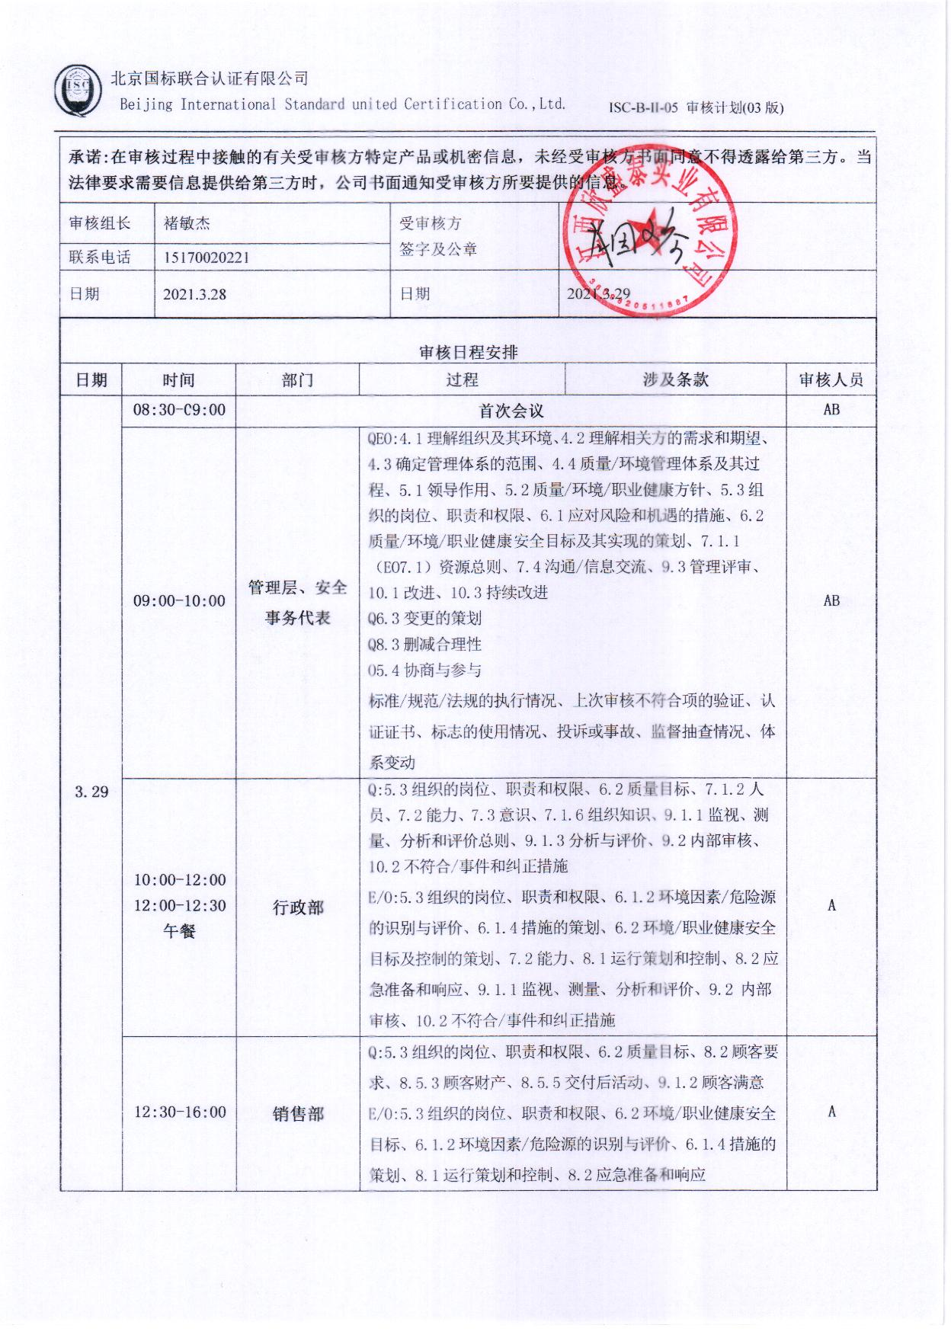
承诺:在审核过程中接触的有关受审核方特定产品或机密信息，未经受审核方书面同意不得透露给第三方。当法律要求需要信息提供给第三方时，公司书面通知受审核方所要提供的信息。
审核组长 |  | 褚敏杰 |  |  |  |  |  |  |  | 受审核方  签字及公章
联系电话 |  | 15170020221
日期 |  | 2021.3.28 |  |  |  |  |  |  |  | 日期 |  |  | 2021.3.29
审核日程安排
日期 | 时间 |  |  |  |  | 部门 |  | 过程 |  |  |  |  |  | 涉及条款 |  |  |  |  |  |  | 审核人员
3.29 | 08:30-09:00 |  |  |  |  | 首次会议 |  |  |  |  |  |  |  |  |  |  |  |  |  |  | AB
3.29 | 09:00-10:00 |  |  |  |  | 管理层、安全事务代表 |  | QEO:4.1理解组织及其环境、4.2理解相关方的需求和期望、4.3确定管理体系的范围、4.4质量/环境管理体系及其过程、5.1领导作用、5.2质量/环境/职业健康方针、5.3组织的岗位、职责和权限、6.1应对风险和机遇的措施、6.2质量/环境/职业健康安全目标及其实现的策划、7.1.1（EO7.1）资源总则、7.4沟通/信息交流、9.3管理评审、10.1改进、10.3持续改进  Q6.3变更的策划  Q8.3删减合理性  O5.4协商与参与  标准/规范/法规的执行情况、上次审核不符合项的验证、认证证书、标志的使用情况、投诉或事故、监督抽查情况、体系变动 |  |  |  |  |  |  |  |  |  |  |  |  | AB
3.29 | 10:00-12:00  12:00-12:30  午餐 |  |  |  |  | 行政部 |  | Q:5.3组织的岗位、职责和权限、6.2质量目标、7.1.2人员、7.2能力、7.3意识、7.1.6组织知识、9.1.1监视、测量、分析和评价总则、9.1.3分析与评价、9.2内部审核、10.2不符合/事件和纠正措施  E/O:5.3组织的岗位、职责和权限、6.1.2环境因素/危险源的识别与评价、6.1.4措施的策划、6.2环境/职业健康安全目标及控制的策划、7.2能力、8.1运行策划和控制、8.2应急准备和响应、9.1.1监视、测量、分析和评价、9.2 内部审核 |  |  |  |  |  |  |  |  |  |  |  |  | A
3.29 | 12:30-16:00 |  |  |  |  | 销售部 |  | Q:5.3组织的岗位、职责和权限、6.2质量目标、8.2顾客要求、8.5.3顾客财产、8.5.5交付后活动、9.1.2顾客满意  E/O:5.3组织的岗位、职责和权限、6.2环境/职业健康安全目标、6.1.2环境因素/危险源的识别与评价、6.1.4措施的策划、8.1运行策划和控制、8.2应急准备和响应 |  |  |  |  |  |  |  |  |  |  |  |  | A
3.29 | 16:00-17:00 |  |  |  |  | 财务部 |  | Q:5.3组织的岗位、职责和权限、6.2质量目标、7.1资源  E/O:5.3组织的岗位、职责和权限、6.2环境/职业健康安全目标、6.1.2环境因素/危险源的识别与评价、6.1.4措施的策划、7.1资源、8.1运行策划和控制、8.2应急准备和响应 |  |  |  |  |  |  |  |  |  |  |  |  | A
3.29 | 10:00-12:00  12:00-12:30  午餐  12:00-17:00 |  |  |  |  | 生产部 |  | Q:5.3组织的岗位、职责和权限、6.2质量目标、7.1.3基础设施、7.1.4运行环境、8.1运行策划和控制、8.5.1生产和服务提供的控制、8.5.2产品标识和可追朔性、8.5.4产品防护、8.5.6更改控制、10.2不合格和纠正措施  E/O:5.3组织的岗位、职责和权限、6.2环境/职业健康安全目标、6.1.2环境因素/危险源的识别与评价、6.1.4措施的策划、6.1.3合规义务、9.1.2合规性评价、8.1运行策划和控制、8.2应急准备和响应、10.2不符合、事件和纠正措施 |  |  |  |  |  |  |  |  |  |  |  |  | B
3.30 | 08:00-11:00 |  |  |  |  | 采购部 |  | Q:5.3组织的岗位、职责和权限、6.2质量目标、8.4外部提供过程、产品和服务的控制  E/O:5.3组织的岗位、职责和权限、6.2环境/职业健康安全目标、6.1.2环境因素/危险源的识别与评价、6.1.4措施的策划、8.1运行策划和控制、8.2应急准备和响应 |  |  |  |  |  |  |  |  |  |  |  |  | A
3.30 |  |  |  |  |  | 品质部 |  | Q:5.3组织的岗位、职责和权限、6.2质量目标、7.1.5监视和测量资源、8.6放行、8.7不合格品控制、10.2不合格和纠正措施  E/O:5.3组织的岗位、职责和权限、6.2环境/职业健康安全目标、6.1.2环境因素/危险源的识别与评价、6.1.4措施的策划、8.1运行策划和控制、8.2应急准备和响应、10.2不符合、事件和纠正措施；上次不符合验证 |  |  |  |  |  |  |  |  |  |  |  |  | B
3.30 | 11:00-12:00 |  |  |  |  | 末次会议 |  |  |  |  |  |  |  |  |  |  |  |  |  |  | AB
注：每次监督审核必审条款：
- Q：4.1、4.2、4.3、4.4、5.2、5.3、6.1、6.2、6.3、8.1、8.2、8.3、8.4、8.5、8.6、8.7、9.1、9.2、9.3、10.2、10.3;
- J:3.2、3.3、3.4、4.2、4.3、5.2、5.3、6.2、6.3、7.2、7.3、7.4、8、9、10、11、12
- E:4.1、4.2、4.3、4.4、5.2、5.3、6.1、6.2、8.1、8.2、9.1、9.2、9.3、10.2、10.3
- S：4.1、4.2、4.3.1、4.3.2、4.3.3、4.4.1、4.4.3、4.4.6、4.4.7、4.5.1、4.5.2、4.5.3、4.5.5、4.6
- 除以上必审条款外还需审核：标准/规范/法规的执行情况、上次审核不符合项的验证、认证证书、标志的使用情况、投诉或事故、监督抽查情况、体系变动

